**السادة/رئيس وأعضاء مجلس إدارة جمعية الايتام بمحافظة رنية**

تحية طيبة وبعد ،،،

بمناسبة قيامنا بمراجعه أعمال الجمعية لعام 2024 نؤكد لكم ما يلي: -

**الموارد المالية:**

تم مراجعة النماذج الإدارية، وعقود الموظفين، والنظام المحاسبي والتأكد من سير العمليات الإدارية حيث خلصت أعمال المراجعة إلى عدالة العمل بإدارة المدير التنفيذي

**السجلات المحاسبية:**

لقد تم مراجعة السندات الصرف والقبض والعهد وعمل القيود اللازمة ومطابقة أرصدة البنوك بالشهادات البنكية للحسابات وعمل التسويات اللازمة.

**إدارة تنمية الموارد المالية:**

تم مراجعة أعمال إدارة تنمية الموارد المالية والتحقق من آلية العمل وطرق التواصل مع الجهات الداعمة حيث خلصت أعمال المراجعة إلى عدالة العمل بإدارة تنمية الموارد المالية.

**إدارة البرامج والمشاريع:**

تم مراجعة أعمال إدارة البرامج والمشاريع والتأكد من آلية صياغة البرامج وتصاميمها وتقارير البرامج والمشاريع حيث أخلصت أعمال المراجعة إلى عدالة العمل بإدارة البرامج والمشاريع.

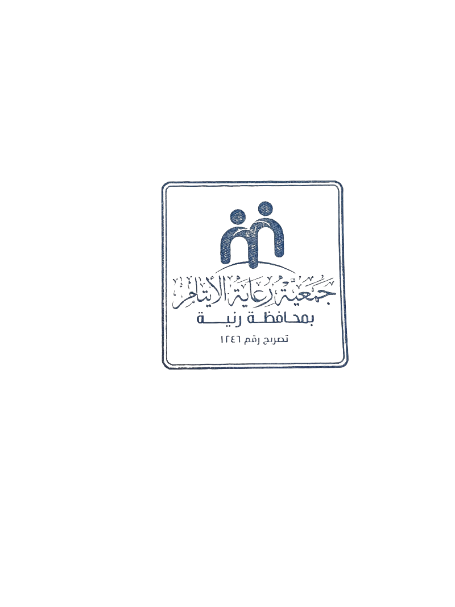**التقارير:**

1. المطالبة برفع تقارير دورية تفيد بتسليم التبرعات (الخدمات) للمستفيدين.
2. المطالبة برفع تقارير جمع التبرعات للمركز بشكل نصف سنوي .
3. المطالبة برفع تحليل قياس رضا المستفيدين على الموقع وإبلاغ المعنيين بنتيجة التحسينات استناداً إلى ملاحظاتهم.

وتفضلوا بقبول فائق الاحترام ،،،

**المراجع الداخلي**